Отчет культурно-массовых мероприятий за июнь 2017
Шумно и весело прошёл День зашиты детей в Старожильском КДЦ. Детвора из пришкольного лагеря, воспитанники из детского садика и маленькие жители села Троицкого приняли участие в театрализованном представлении " Сказочный мир детства". Кнопа( Алексеенко Маша) и Клёпа (Варданян Артём) развлекали детвору, а весёлая старушка Шапокляк (Кривобокова Елена) провела интересные и весёлые конкурсы. Ведущая Пивоварова Ольга исполнила песни о детстве. Неугомонная ребетня уходили довольные и счастливые, все они без исключения получили вкусное мороженное.
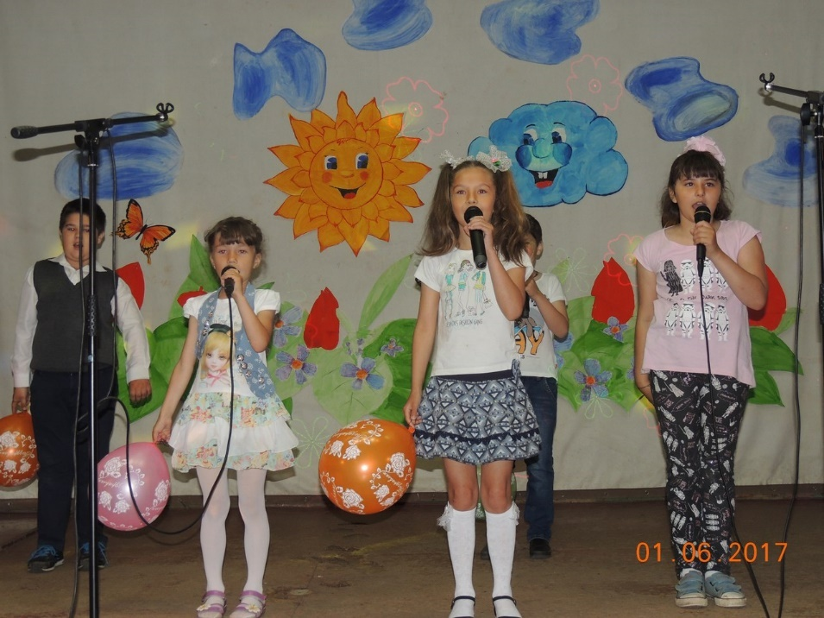
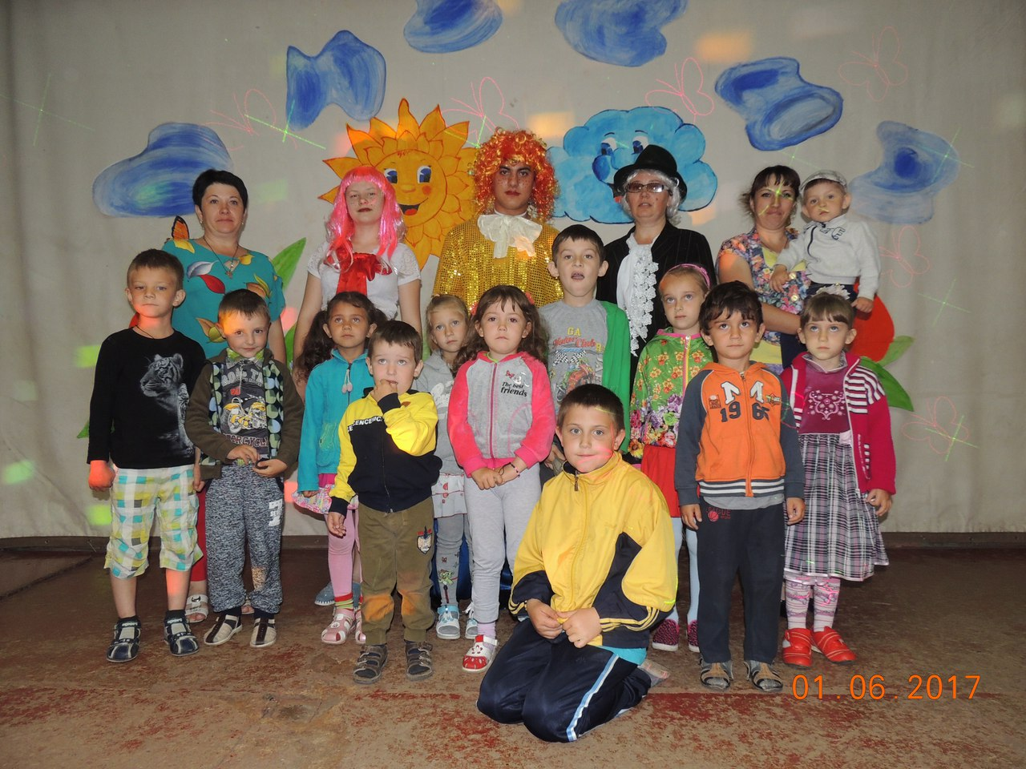

6 июня 2017 года
Александр Сергеевич Пушкин. Его имя носит множество объектов культуры. В честь замечательного русского поэта существует даже праздник. Множество людей периодически сталкиваются с таким понятием, как «Пушкинские дни». Его отмечают многие литераторы, работники библиотек и просто люди, которые с уважением и любовью относятся к русскому языку. Для них это действительно важный праздник, который позволяет повысить культуру населения и пробудить интерес к русской литературе. В этот день малыши ознакомились с биографией Пушкина. Также дети узнали о его нелегком жизненном пути, детстве, творчестве и трагической смерти. Затем ребята поучаствовали в викторине «Мы любим сказки Пушкина». Вниманию ребят была представлена книжная выставка «Как прекрасна пушкинская сказка».
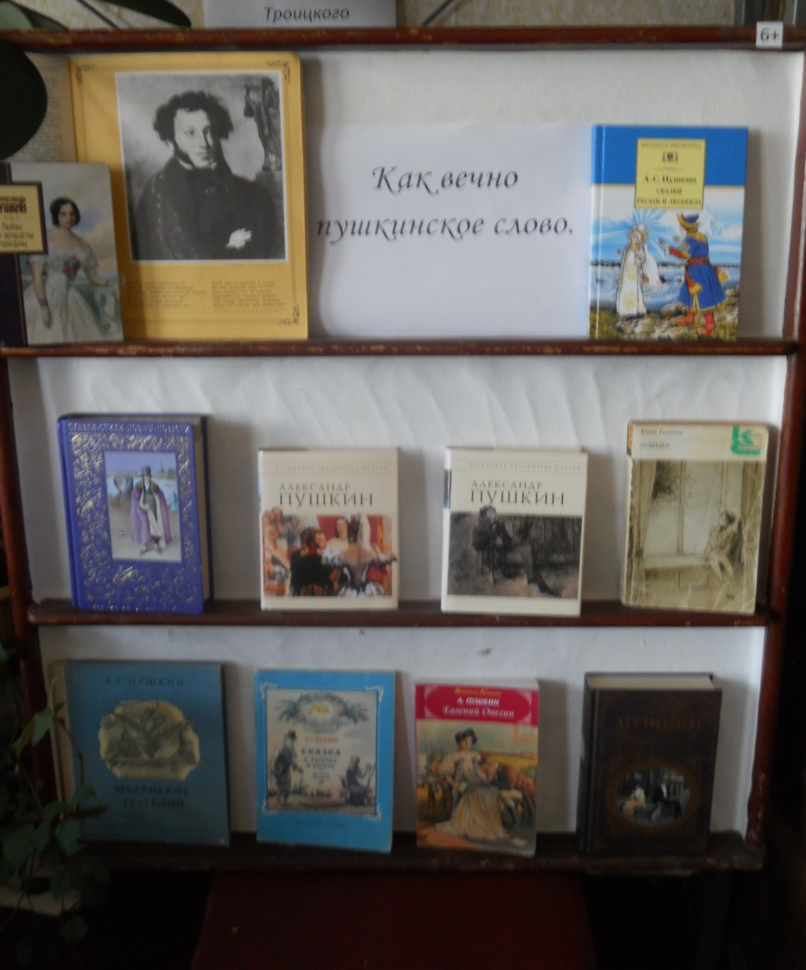

12 июня прошел познавательный час «Россия – Родина моя» для детей из летнего лагеря.
Ребята совершили экскурс из древней Руси в современную Россию, познакомились со старинными предметами обихода древних славян, услышат интересные факты из истории происхождения российских символов: герба, флага, гимна.
Участникам часа рассказали о современном гербе России и об истории развития герба на протяжении веков. Библиотекарь представил интересные факты о флаге, о том, как он изменялся на протяжении времени и о том, что сейчас означают цвета современного триколора. В заключение детям рассказали о гимне, который они прослушают в конце часа стоя.
К празднику была оформлена книжная выставка «История России из века в век». На ней была представлена литература по истории государства, а также книги о современной России.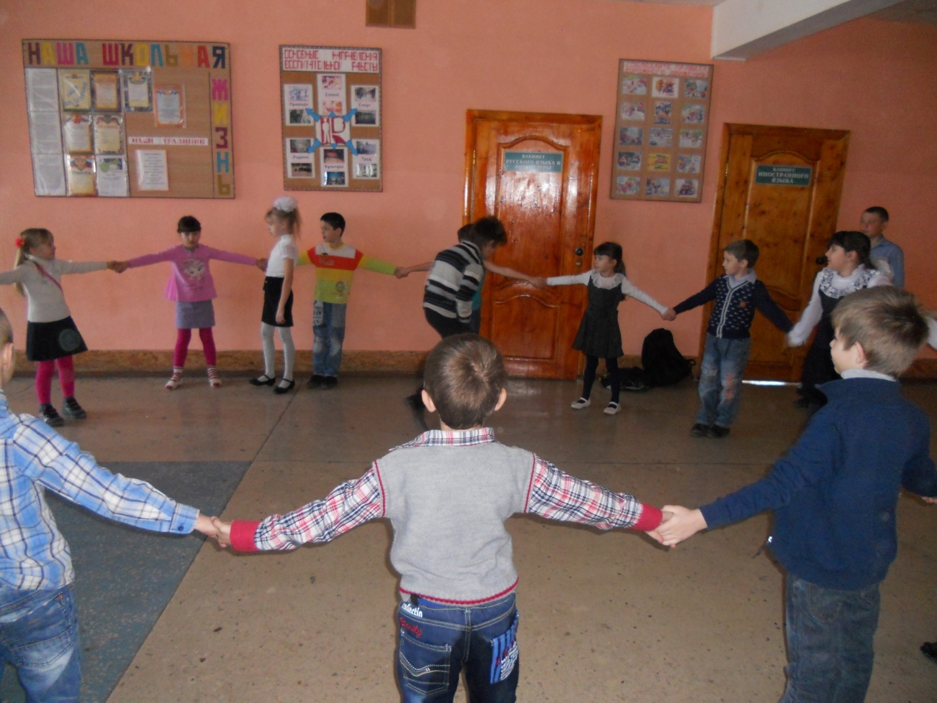

22 июня – одна из самых печальных дат Российской истории, день памяти и скорби, начало Великой Отечественной войны – в память об этом событии было проведено мероприятие.
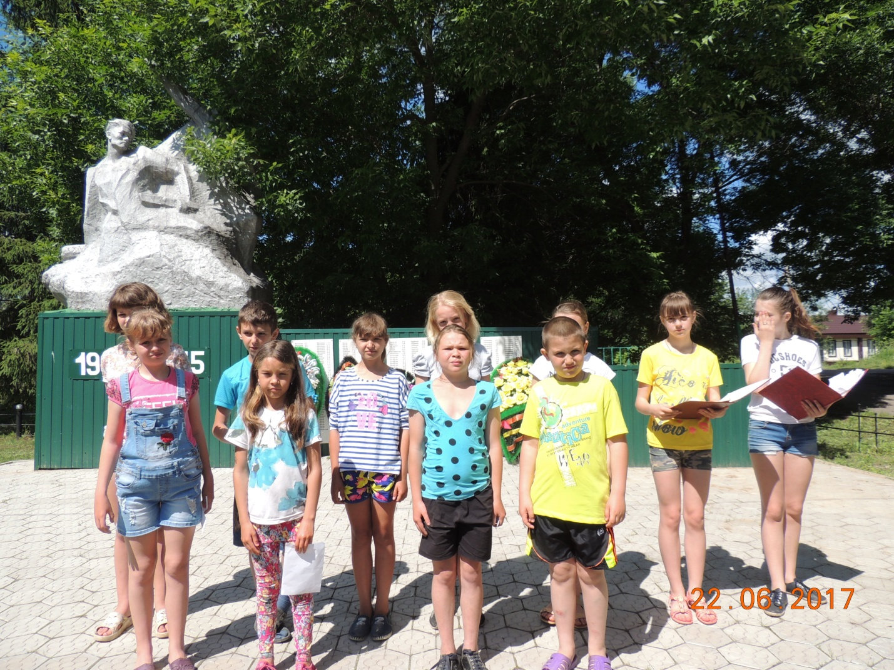

24.06 На площади поселения прошла концертно - развлекательная программа ко дню молодежи «Даешь молодежь». Для жителей и гостей села прозвучали песни в исполнении художественной самодеятельности. Были проведены интересные конкурсы и игры.
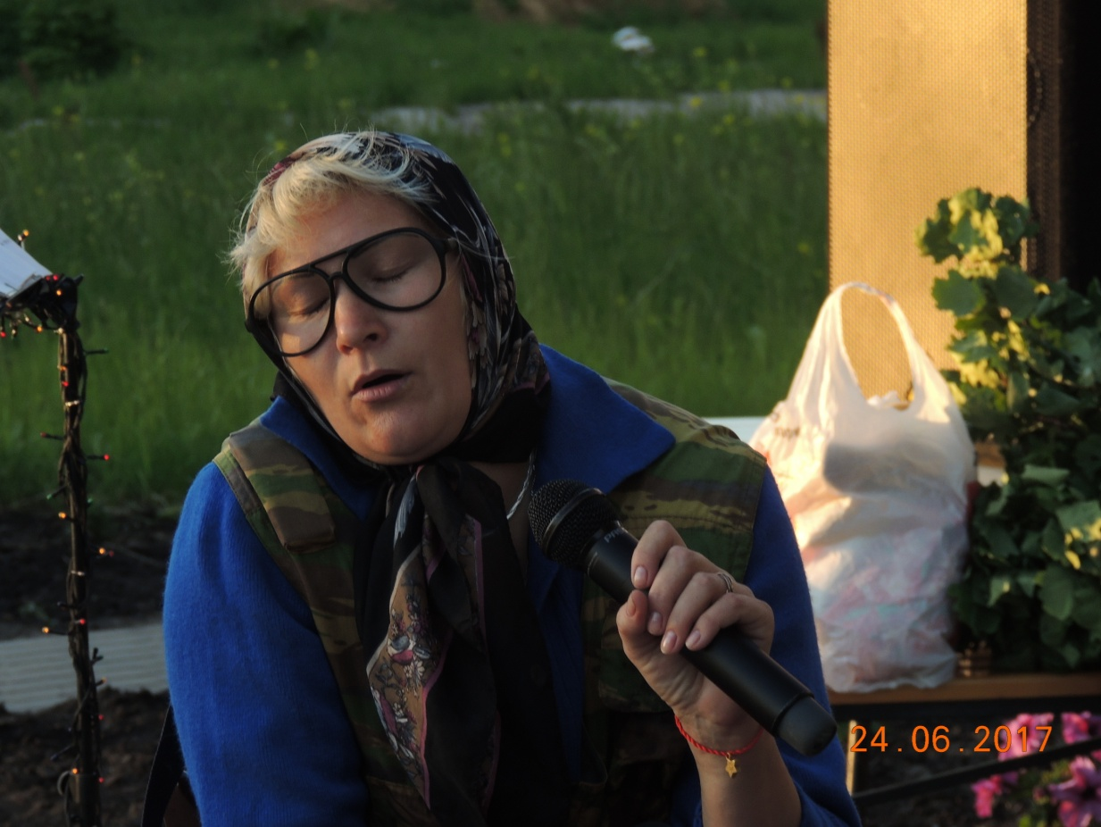
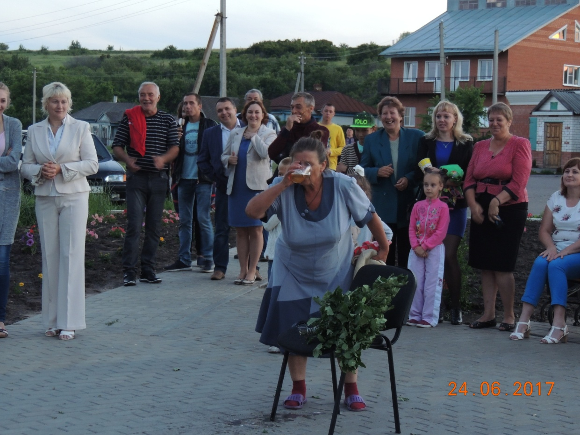

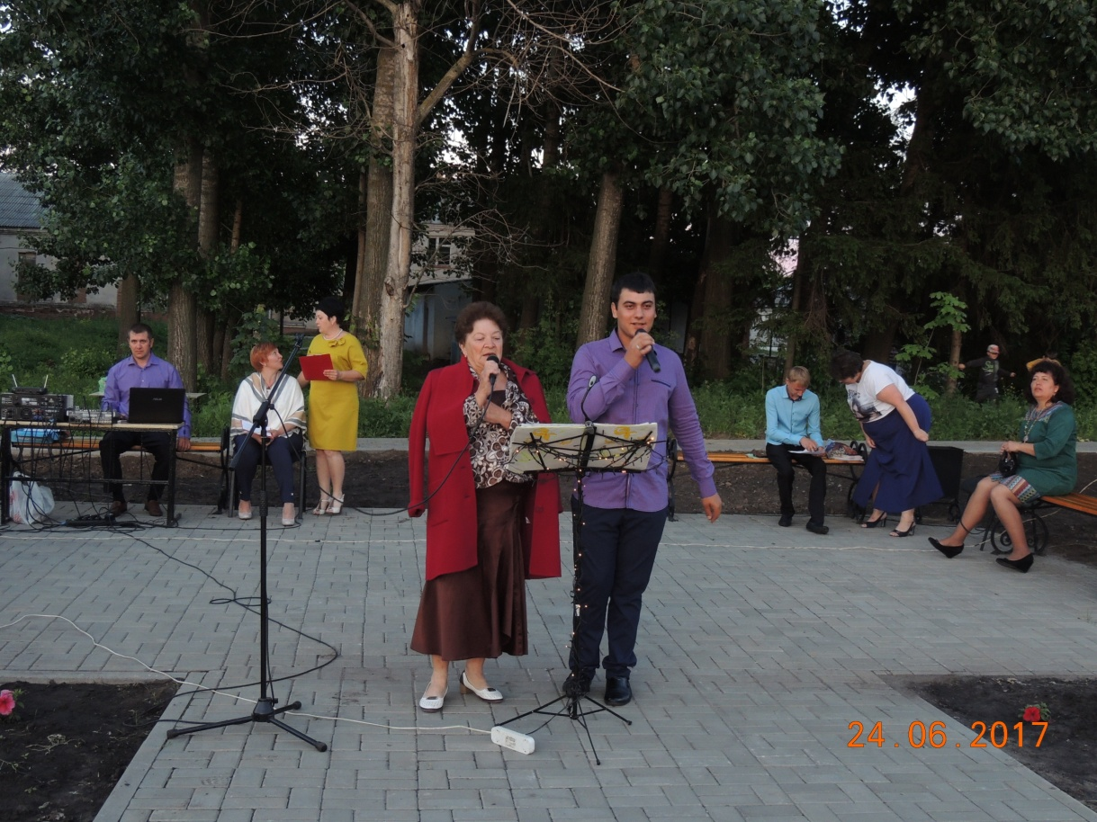
30.06. На территории поселения а именно, центральном в сквере села был проведен субботник, в котором была преображена территория сквера, и центра села.
